РОССИЙСКАЯ ФЕДЕРАЦИЯ
АДМИНИСТРАЦИЯ ВЫГОНИЧСКОГО РАЙОНА
БРЯНСКОЙ ОБЛАСТИ
iW

ПОСТАНОВЛЕНИЕ
от 24.08.2020 г. №532/1 п. Выгоничи
Об утверждении Положения и состава муниципальной комиссии по оценке последствий принятия решения о реорганизации или ликвидации муниципальной образовательной организации
В соответствии с частью 14 статьи 22 Федерального закона от 29 декабря 2012 года N 273-ФЗ "Об образовании в Российской Федерации", подпунктом 9.1 пункта 1 статьи 7 Закона Брянской области от 8 августа 2013 года N 62-3 "Об образовании в Брянской области", постановления Правительства Брянской области от 27 мая 2019г. №226-п «Об утверждении Порядка проведения оценки последствий принятия решения о реорганизации или ликвидации образовательной организации, находящейся в ведении Брянской области, муниципальной образовательной организации и Порядка создания комиссии по
оценке последствий принятия решения о реорганизации или ликвидации
• >
образовательной организации, находящейся в ведении Брянской области, муниципальной образовательной организации и подготовки указанной комиссией заключений»
ПОСТАНОВЛЯЕТ:
1 .Утвердить Положение о муниципальной комиссии по оценке последствий принятия решения о реорганизации или ликвидации муниципальной образовательной организации (Приложение 1).
- Утвердить состав муниципальной комиссии по оценке последствий принятия решения о реорганизации или ликвидации муниципальной образовательной организации (Приложение 2).
- Контроль исполнения настоящего постановления возложить на заместителя главы администрации района О.А.Зубкову.
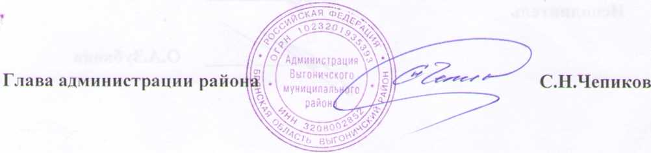

Утверждено
постановлением администрации Выгоничского района от Z4.08. &S&/i
Положение о муниципальной комиссии по оценке последствий принятия
решения о реорганизации или ликвидации муниципальной образовательной
организации
- Настоящее Положение регламентирует работу муниципальной комиссии по оценке последствий принятия решения о реорганизации или ликвидации муниципальной образовательной организации (далее- оценка последствий принятия решения), и подготовки указанной муниципальной комиссией заключений.
- Проведение оценки последствий принятия решения осуществляется муниципальной комиссией, создаваемой органом местного самоуправления Выгоничского муниципального района, осуществляющим функции и полномочия учредителя муниципальной образовательной организаций, в отношении которой рассматривается вопрос о реорганизации или ликвидации.
- В состав муниципальной комиссии входят представители органа местного самоуправления Выгоничского муниципального района, осуществляющего функции и полномочия учредителя муниципальной образовательной организации, а также представители общественных объединений.
- Минимальное количество членов муниципальной комиссии составляет семь человек с учетом председателя комиссии. Муниципальная комиссия проводит заседания по мере необходимости.
- Заседание муниципальной комиссии правомочно при наличии кворума, который составляет не менее двух третей членов состава муниципальной комиссии. В целях принятия обоснованного и объективного решения для участия в заседаниях муниципальной комиссии могут приглашаться эксперты. Эксперты проводят свою работу на добровольной и безвозмездной основе.
- Муниципальная комиссия осуществляет следующие функции:
-проводит оценку последствий принятия решения о реорганизации или ликвидации образовательной организации на основании критериев, установленных Порядком проведения оценки последствий принятия решения о реорганизации или ликвидации муниципальной образовательной организации;

-готовит заключение об оценке последствий принятия решения о реорганизации или ликвидации муниципальной образовательной организации (далее- заключение);
- при необходимости дает оценку дальнейшей деятельности муниципальной образовательной организации.
- Муниципальная комиссия проводит оценку последствий принятия решения о реорганизации или ликвидации муниципальной образовательной организации на основании документов, представленных соответственно органом местного самоуправления Выгоничского муниципального района, осуществляющим функции и полномочия учредителя муниципальной образовательной организации.
- Для выполнения возложенных функций муниципальная комиссия при решении вопросов, входящих в ее компетенцию, имеет право:
а) запрашивать документы, материалы и информацию, необходимые для принятия решения по вопросу дальнейшей деятельности муниципальной образовательной организации и устанавливать сроки их представления;
б) создавать рабочие группы.
- По итогам работы муниципальной комиссии оформляется заключение (положительное или отрицательное), которое подписывается участвующими в заседании членами муниципальной комиссии. Член муниципальной комиссии, несогласный с принятым решением, имеет право в письменном виде изложить свое особое мнение, которое прилагается к заключению. Заключение подготавливается и оформляется муниципальной комиссией в срок не более 20 рабочих дней с даты проведения заседания муниципальной комиссии.
- В заключении муниципальной комиссии указываются:
а) наименование муниципальной образовательной организации, предлагаемой к
реорганизации или ликвидации;
б) предложение органа местного самоуправления муниципального образования Брянской области, осуществляющего функции и полномочия учредителя муниципальной образовательной организации, о реорганизации или ликвидации муниципальной образовательной организации, которое выносилось на заседание муниципальной комиссии;
в) значения всех критериев, на основании которых оцениваются последствия реорганизации или ликвидации муниципальной образовательной организации;
г) решение муниципальной комиссии.
10. Муниципальная комиссия дает отрицательное заключение (о невозможности принятия решения о реорганизации или ликвидации муниципальной образовательной организации) в случае, когда по итогам проведенного анализа не достигнуто хотя бы одно из значений критериев, установленных исполнительным органом государственной власти Брянской области, осуществляющим государственное управление в сфере образования

40
для соответствующего типа муниципальной образовательной организации.
- Муниципальная комиссия дает положительное заключение (о возможности принятия решения о реорганизации или ликвидации муниципальной образовательной организации) в случае, когда по итогам проведенного анализа достигнуты все значения критериев, установленные исполнительным органом государственной власти Брянской области, осуществляющим государственное управление в сфере образования, для соответствующего типа муниципальной образовательной организации.

Утвержден
постановлением администрации Выгоничского района ел МОЯ. 2021)9..
Состав муниципальной комиссии
по оценке последствий принятия решения о реорганизации или ликвидации
муниципальной образовательной организации
1. | Зубкова Оксана Анатольевна | заместитель главы администрации района по социальным вопросам, председатель комиссии
2. | Фомина Татьяна Михайловна | начальник отдела образования, секретарь комиссии
Члены комиссии:
3. | Янченко Татьяна Валерьевна | начальник финансового отдела
4. | Татьяна Андреевна | начальник отдела по управлению земельными ресурсами и иной недвижимостью администрации района
5. | Алексютин Юрий Евгеньевич | юрист администрации района
6. | Борисова Марина Владимировна | председатель районной организации Профсоюза работников народного образования и науки РФ
7. | Мамочкина Ирина Николаевна | ведущий экономист отдела образования
8. | Артюхова Надежда Николаевна | глава администрации Орменского сельского поселения
9. | Щербакова Светлана Станиславовна | председатель Общественного совета при отделе образования администрации Выгоничского района
10. | Круговых Любовь Владимировна | представитель Уполномоченного по правам человека в Брянской области в Выгоничском муниципальном районе
11. | Круговых Анна Васильевна | Директор МБОУ-Орменская СОШ им.Н.Н.Денисова

